NEWTONOV II. ZAKON

Namen vaje:
- Dijaki spoznajo princip delovanja ultrazvočnega slednika in ga povežejo z delovanjem »laserske pištole«, ki jo uporablja policija za merjenje hitrosti avtomobilov.
- Dijaki preverijo veljavnost II. Newtonovega zakona s pomočjo meritve in izračunov za primer, ko se voziček giblje po vodoravni podlagi in ga z vrvico preko škripca vleče navpično padajoča utež.

Potrebna oprema:
Voziček z vrvico in škripcem, utež, ultrazvočni slednik, priključen na PC, program za zajemanje in obdelavo signalov iz slednika ter za njegovo krmiljenje, tiskalnik.

Opozorilo:
Masi vozička in uteži naj bosta takšni, da hitrost gibanja vozička ne bo presegla 0,7 m/s. Vrvica naj bo tako dolga, da se bo voziček polovico poti po klopi gibal pospešeno, ker ga bo utež vlekla, drugo polovico pa pojemajoče, ker bo utež že na tleh. Voziček naj bo vedno oddaljen od slednika vsaj 0,5m. Za vajo sta potrebni dve šolski uri.

Osnovna naloga:
Voziček spustite po vodoravni podlagi. Giblje se zaradi uteži na vrvici, ki je speljana preko škripca in se spušča proti tlom. Program za krmiljenje slednika poženemo z ukazom Start/Programi/ProLab/Ultrazvočni slednik. Uporaba programa je dovolj dobro dokumentirana. Dokumentacijo dosežemo z Start/Programi/ProLab/Slednik - pomoč. Po zagonu programa in meritvi dobimo nekaj takega:
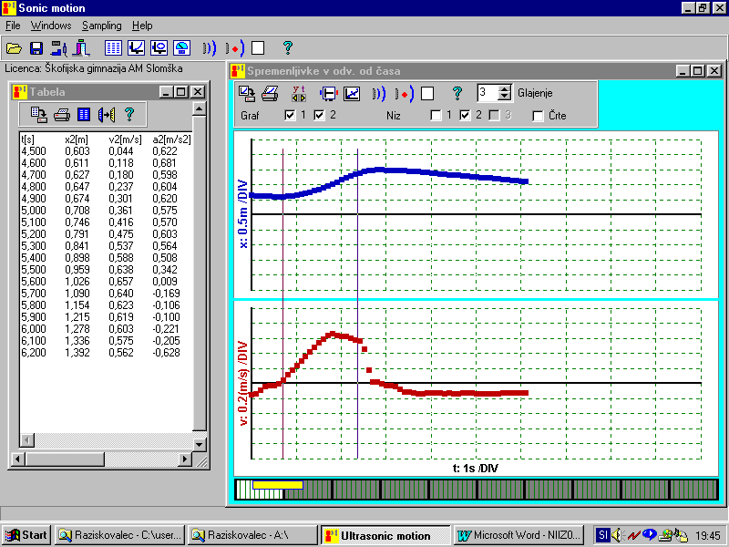
Glajenje nastavite na 3.

Na grafu v(t) lahko vidimo fazo močnega pospeševanja med vleko vozička, fazo rahlega zaviranja med gibanjem proti koncu mize, ko je utež že na tleh in fazo močnega zaviranja med ustavljanjem s trkom na koncu mize. Izmerke je mogoče prebrati tudi iz tabele. Uporabimo pa lahko prilagoditveno funkcijo in z njeno pomočjo izračunamo pospešek na posameznih segmentih poti. Primer za zaviranje zaradi trenja in zračnega upora vidimo spodaj:
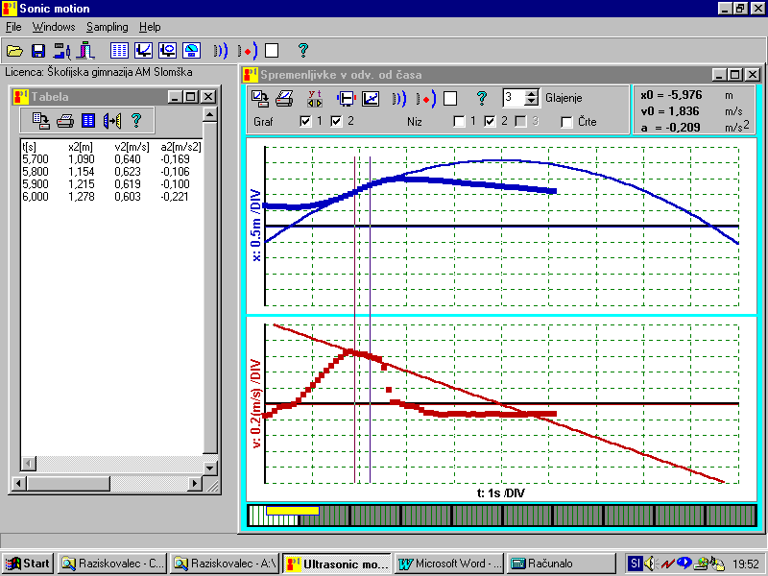
S pomočjo podatkov o pospeških in pojemkih lahko preverimo veljavnost II. Newtonovega zakona.

Rezultati meritev:

Masa vozička: m_{v} =

Masa uteži: m_{u}=

Velikost pojemka vozička zaradi zaviralnih sil, ko ga utež več ne vleče: a_{z} =
Te zaviralne sile zavirajo gibanje tudi med vleko vozička.

Izmerjena velikost pospeška vozička med tem, ko ga utež vleče: a_{pm} =

Skica:
Narišite ustrezno skico za primer, ko se voziček pospešeno giblje po vodoravni podlagi in ga z vrvico preko škripca vleče navpično padajoča utež. Skicirajte tudi sile, ki delujejo na utež in sile, ki delujejo na voziček, ter jih poimenujte.

Izračuni:

Velikost zaviralnih sil, ki delujejo na voziček:

Fz = m_{v} a_{z}

Fz =

Rezultanta zunanjih sil, ki delujejo na opazovani sistem (voziček, vrvica, utež) je razlika med težo uteži in zaviralnimi silami:

R = m_{u} g - Fz

R =

Izračunan pospešek sistema je razmerje med rezultanto zunanjih sil in celotno maso, ki se giblje:

a_{pi} = R/(m_{u}+m_{v})

a_{pi} =

Primerjajte izračunan pospešek a_{pi} z izmerjenim a_{pm} in izračunajte razliko med njima. Razliko izrazite tudi v % glede na izračunan pospešek sistema.

Pojasnite delovanje ultrazvočnega slednika (določanje lege, računanje hitrosti in pospeška).

Pojasnite delovanje »laserske pištole« in dolčanje hitrosti s takim načinom merjenja.

*Dodatna naloga
- Izračunajte silo, s katero deluje vrvica na utež med padanjem proti tlom in vlečenjem vozička.
- Izračunajte silo, s katero deluje vrvica na voziček, med tem ko ga utež vleče.
- Kako vpliva na rezultat izračuna pospeška dejstvo, da smo zanemarili silo zračnega upora na gibajočo se utež in njen vzgon v zraku ?
- Kako bi upoštevali pri izračunu pospeška to, da se mora tudi škripec vrteti vedno hitreje.
- Kako bi vplivalo na izračun pospeška upoštevanje vzgona, ki zaradi okoliškega zraka deluje na voziček?

